Сводный протокол открытого городского Фестиваля солдатской песни «Голоса Победы» 22.05.2026 г.
ФИО участника/ название коллектива |  | Территория/ учреждение | Руководи тель | Название произведения/ авторы | Володина И.С. | Смирнова Н.Н. | Хандамирян Т.А. | Результат/место
Возрастная категория 7-12 лет СОЛО
Маргарита  Лисицина |  | МО «Город Березники», МАОУ «Школа № 24 имени Ю.А.Гагарина | Исакова Наталья Анатольевна | «Аист на крыше» | 29 | 30 | 32 | 91
Арина Ремнёва |  | Чердынский ГО  Рябининский центр культуры | Елена  Ивановна Цедрик | «Бравые солдаты | 33 | 32 | 33 | 98 3
Артём Кривошеин |  | МО «Город Березники»  МАОУ «Школа № 5» | Козлова Светлана Рифовна | «Письмо солдату | 35 | 35 | 35 | 105 1
Когут Алиса |  | МО «Город Березники»  МАОУ «Школа № 22» | Масленникова Татьяна Ивановна | «Не отнимайте солнце у детей» | 34 | 34 | 35 | 103 2
Возрастная категория 7-12 лет АНСАМБЛЬ
"Звонкие голоса" |  | МО «Город Березники»  МАОУ СОШ №30 | Шадрина Анастасия Валерьевна, | «Главный праздник» | 31 | 28 | 32 | 91 3
«Школьный хит» |  | МО «Город Березники»  МАОУ ООШ №16 | Никифорова  Наталья  Владимиров на | «Полюшко-поле» | 32 | 29 | 30 | 91 3
"Наследники Победы" |  | МО «Город Березники»  МАУ ДОДЮЦ "Каскад" | Бондарь  Ольга  Ивановна | «Там за туманами» | 33 | 33 | 32 | 98 2
Ансамбль «Девчата» |  | МО «Город Березники»  МАОУ «Детский сад №38» | Ништа Марина Владиславов на | «Песни войны не умрут никогда» | 34 | 34 | 35 | 103 1
Возрастная категория 13-17 лет СОЛО
Федосеева Алёна |  | МО «Город Березники» МАОУ «Школа № 24 имени Ю.А.Гагарина | Исакова Наталья Анатольевна. | «Россия Россией останется» | 33 | 33 | 34 | 100 2
Данилов Артём |  | Чердынский ГО  МАУ ДО «Чердынский ЦДО  им. Г.Н.Чагина» | Пенягина Светлана Афанасьевна | «Бухенвальский набат» | 32 | 31 | 33 | 96 3
Бекиева Жасмин |  | МО «Город Березники»  МАОУ СОШ № 1 | Аминат Алиева | «Журавли» | 35 | 34 | 35 | 104 1
Анастасия  Молчанова |  | Чердынский ГО  МАУ ДО «Чердынский ЦДО  им. Г.Н.Чагина» | Пенягина Светлана Афанасьевна | «Не забывайте» | 33 | 33 | 34 | 100 2
Возрастная категория 13-17 лет АНСАМБЛЬ
Трио  Пашуева  Виктория  Вероника  Юхнёва  Анастасия  Молчанова |  | Чердынский ГО  МАУ ДО «Чердынский ЦДО  им. Г.Н.Чагина» | Пенягина Светлана Афанасьевна. | «Сила малой Родины» | 31 | 27 | 32 | 90 2
Образцовый детский  коллектив «Шоу-  группа «ДоМиНика» |  | МО «Город Березники»  МАУ ДО «Дворец детского  (юношеского) творчества» | Пашихина Татьяна  Борисовна. | «У моей России мамины глаза» | 33 | 32 | 33 | 98 1
Возрастная категория 18-55 лет СОЛО
Светлана Белобровец |  | Чердынский ГО  Рябининский центр культуры | Елена  Ивановна Цедрик | «Это просто война» | 33 | 32 | 33 | 98 3
Елизавета Марамыгина |  | МО «Город Березники» МАУ «КДЦ г. Березники» | Гагарина Анна Анатольевна | «Помни» | 34 | 33 | 34 | 101 2
Воробьева Наталья Даниловна |  | МО «Город Березники»  МАДОУ  «Детский сад №88» | Воробьева Наталья Даниловна | «Баллада о матери» | 35 | 35 | 36 | 106 ГРАН-ПРИ
Терёшина Виктория Константи новна |  | МО «Город Березники» | Смирнова Наталья Николаевна | «Офицеры» | 35 | 35 | 35 | 105 1
Возрастная категория 18-55 лет АНСАМБЛЬ
Вокальная группа «РингТон» | МО «Город Березники»  МАУ «КДЦ г. Березники» |  | Гагарина Анна Анатольевна | «Машина «Победа» | 35 | 35 | 35 | 105 1
Ансамбль «Успех» | Александровс кий  муниципальный округ  МБУ «Химик» |  | Жосан Ольга Владимиров на | «Письма надежды» | 34 | 34 | 34 | 102 2
Педагогичес кий вокальный ансамбль «Гармония» | МО «Город Березники»  МАДОУ «Детский сад №92»  Микрорайон Усолье |  | Белякова Инесса Вячеславовна | «Нам нужна одна Победа» | 32 | 32 | 33 | 97
Дуэт:  Ряпосова  Валентина,  Мымрин Валерий | Соликамский МО  МО «Город Березники» |  | Мымрин Валерий | «Журавли» | 33 | 33 | 33 | 99 3
Возрастная категория 55 + СОЛО
Волегов Валерий Валентино вич | СВБД и ВС г.Губаха |  | Волегов Валерий Валентинович | «Война и любовь» | 35 | 33 | 35 | 103 1
Возрастная категория 55 + АНСАМБЛЬ
Ансамбль «Рябинуш ка» |  | Чердынский ГО  Рябининский центр культуры | Елена Ивановна Цедрик | «Давным-давно быда война» | 35 | 35 | 35 | 105  ГРАН-ПРИ
Ансамбль  народной песни  «Северяне» |  | Чердынский ГО  Чердынский районный центр культуры | Пенягина Светлана  Афанасьевна | «Живы будем не помрем» | 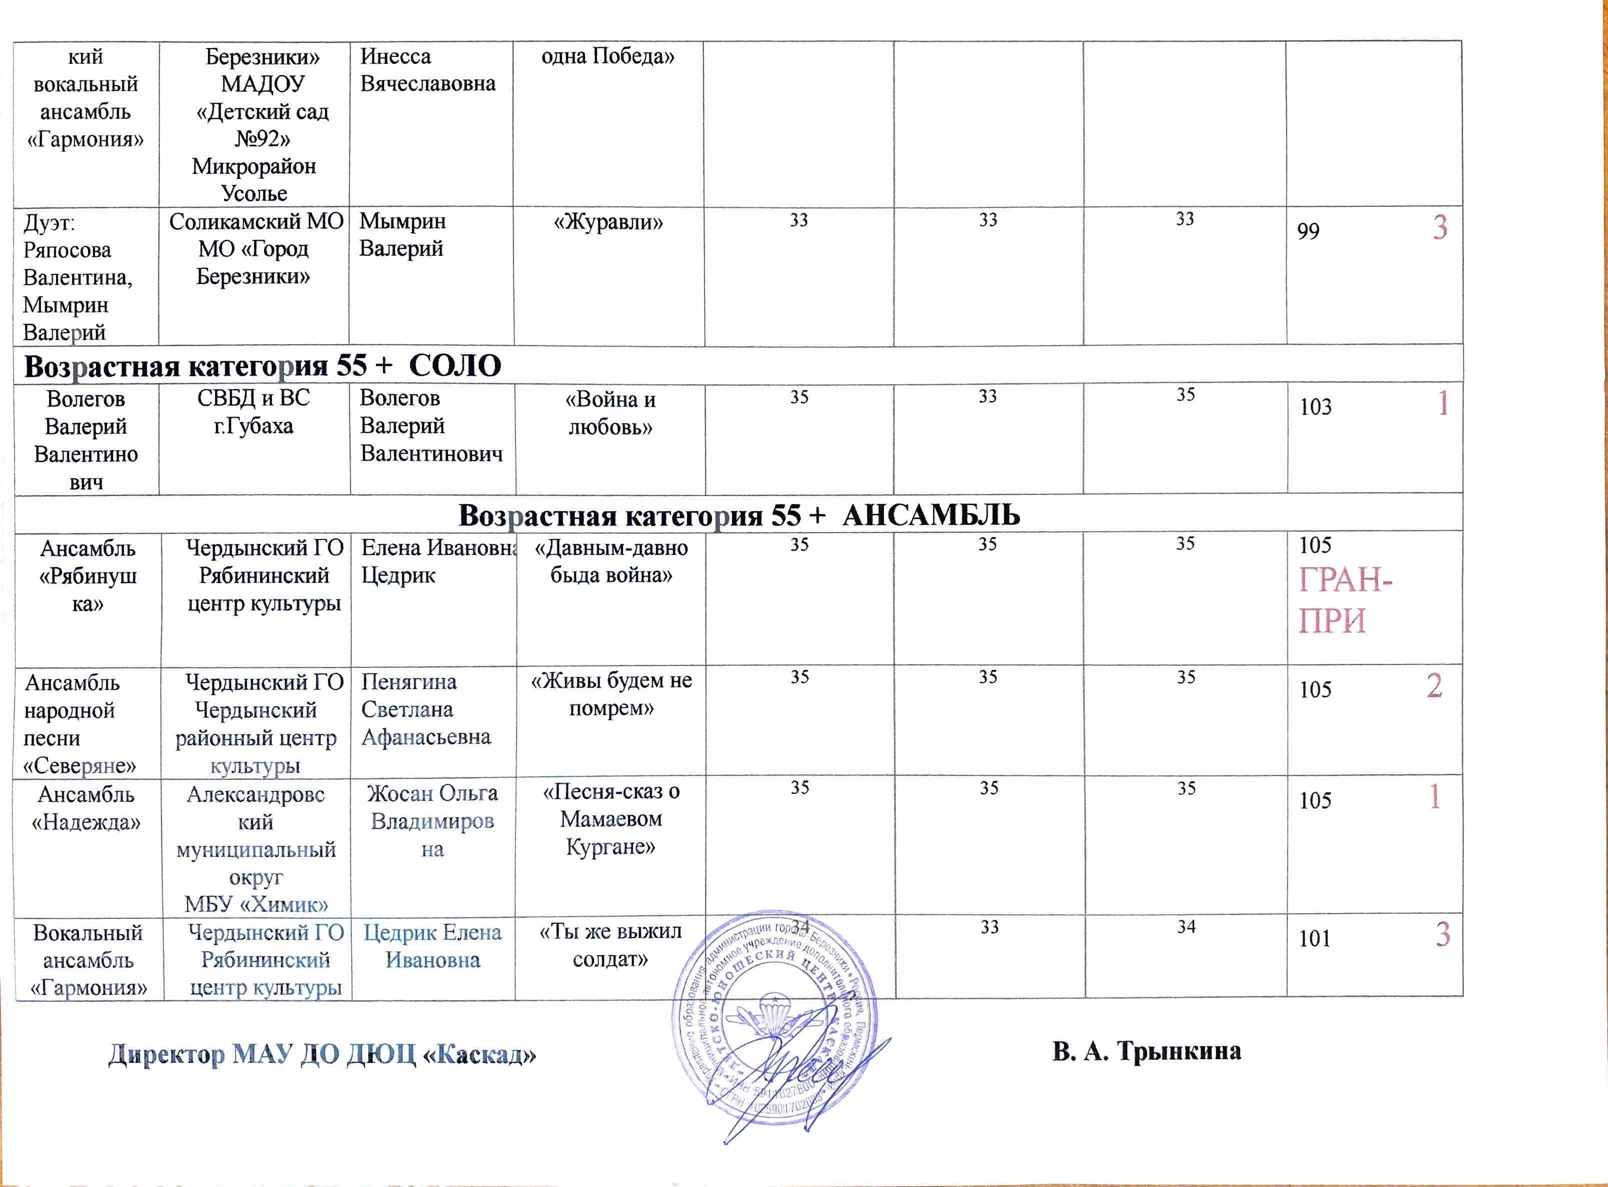  35 | 35 | 35 | 105 2
Ансамбль «Надежда» |  | Александровс кий  муниципальный округ  МБУ «Химик» | Жосан Ольга Владимиров на | «Песня-сказ о Мамаевом Кургане» | 35 | 35 | 35 | 105 1
Вокальный ансамбль «Гармония» |  | Чердынский ГО  Рябининский центр культуры | Цедрик Елена Ивановна | «Ты же выжил солдат» | 34 | 33 | 34 | 101 3

Директор МАУ ДО ДЮЦ «Каскад» В. А. Трынкина

